|  |  |
| --- | --- |
|  | **Министерство науки и высшего образования Российской Федерации Федеральное государственное бюджетное образовательное учреждение высшего образования**  **«Московский государственный технический университет имени Н.Э. Баумана**  **(национальный исследовательский университет)» (МГТУ им. Н.Э. Баумана)** |

**Факультет «Информатика и системы управления»**

**Кафедра «Системы обработки информации и управления»**

Пермяков Дмитрий Кириллович ИУ5-33Б

Модели данных

**ОТЧЁТ ПО**

**Лабораторной работе №2**

Москва

2022

**Цель работы:** получить знания о проектировании инфологической схемы БД, получить общее представление о нотациях, изучить нотацию Чена для ручного проектирования инфологической схемы, закрепить практические навыки создания баз данных в пакете MS Access.

**Описание ПО**

**[доработать]**

У нас есть участки, на которых растут только один вид деревьев, и за каждый участок отвечает только один сотрудник. Деревья располагаются по определенным координатам,

**---**

Исследуемая предметная область – ***прирост древесины в лесопитомнике на различных участках.*** Задача автоматизированной системы (АС) состоит в том, чтобы структурировать значительные объемы информации и облегчить доступ ко всем звеньям системы, участвующим в работе системы контроля за выращиванием дерева его реализации. Удобный интерфейс обеспечивает возможность использования данной базы не только специалистам, но и людям, не имеющим практически никакого опыта работы с подобными приложениями, что без трудностей повысит эффективность предприятия.  
 Создана база данных для использования *сотрудниками*, одни из которых контролируют информацию о *посадке* и наблюдают за тем, чтобы процедуры полива совершались согласно нормам и графику, непосредственно выполняют данные процедуры по мере необходимости, другие сотрудники сажают новые деревья, подсчитывают прирост деревьев. Также пользователями АС являются высшее руководство лесопитомника, которое контролирует *закупочные цены удобрения*, а также распоряжается о контроле и анализе процесса *поставки кормов*.

Исследуемая предметная область – ***прирост древесины в лесопитомнике на различных участках.***

Для этого описания предметной области были созданы следующие сущности:

**Участки.** Каждый участок имеет свой ID, имя участка, дату посадки, дату последнего полива, ID вида дерева, адрес участка, количество свободного места в м2, ID удобрения, количество посаженных деревьев, ID ответственного работника, объем всех деревьев.

**Удобрение**. Имеет свой ID, имя, цену, массу пачки, порода дерева, к которой предназначена.

**Сотрудники**, в свою очередь,имеют ID, информацию о ФИО, контактные данные.  
 **Породам** **дерева** присвоены ID, имя, примечания.

**Деревья**. Присвоен ID, участок заземления, вид дерева, объём дерева, дата измерения, координаты расположения, прирост, примечания.

Приросту присвоен номер ID, дата записи, объём дерева, число деревьев, ID сотрудика, объём прироста.

**Координаты** имеют свой ID, ID дерева, и координаты по X, Y начала и конца расположения.

**Поставка** имеет свой ID, название компании, ID удобрения, дата заказа, количество пакетов, сумма заказа.

**Поставщик** имеет свой ID, название компании, контактный номер телефона и сайт.

**Полив участка** имеет свой ID, дату поливки, ID участка полива, ID сотрудника-исполнителя.

Запросы к АИС:

* 1. Список действующих резервуаров(ID резервуара, название породы, дата зарыбления)
  2. Информация о стоимости особи одной породы (ID породы, название породы, стоимость)
  3. Состав сотрудников (ID персонала, ФИО, ID контролируемого резервуара (если есть), номер телефона и дата рождения)
  4. Количество всех заказов конкретного клиента (ID клиента, ФИО, количество заказов, номер телефона)
  5. Дата последней кормежки на конкретном резервуаре (ID резервуара, ID породы, дата последней кормежки)
  6. Данные поставщика конкретного корма (ID корма, название корма, ID поставщика, название компании поставщика, контактные данные)
  7. Количество особей карпа конкретной породы (ID породы, название породы, количество особей)
  8. Список резервуаров, на которых кормежка происходила менее 1 раза за последние 24 часа (ID резервуара, название породы, дата последней кормежки, ID ответственного сотрудника и его ФИО)
  9. Последняя кормежка по номеру резервуара (ID резервуара, название породы, дата последней кормежки, ID ответственного сотрудника и его ФИО)
  10. Список заказов клиента по его фамилии клиента (ID клиента, ФИО, номер телефона, порода, количество, сумма)

1. Ограничения предметной области:
   1. На одном участке сажают только один вид деревьев.
   2. Удобрение каждого вида закупается, хранится и тратится в мешках (шт.).
   3. Каждый вид дерева удобряется одним определенным типом удобрения.
   4. За каждый участок ответственен только один сотрудник.
   5. Поливку выполняет только один сотрудник.

**Инфологическая модель**

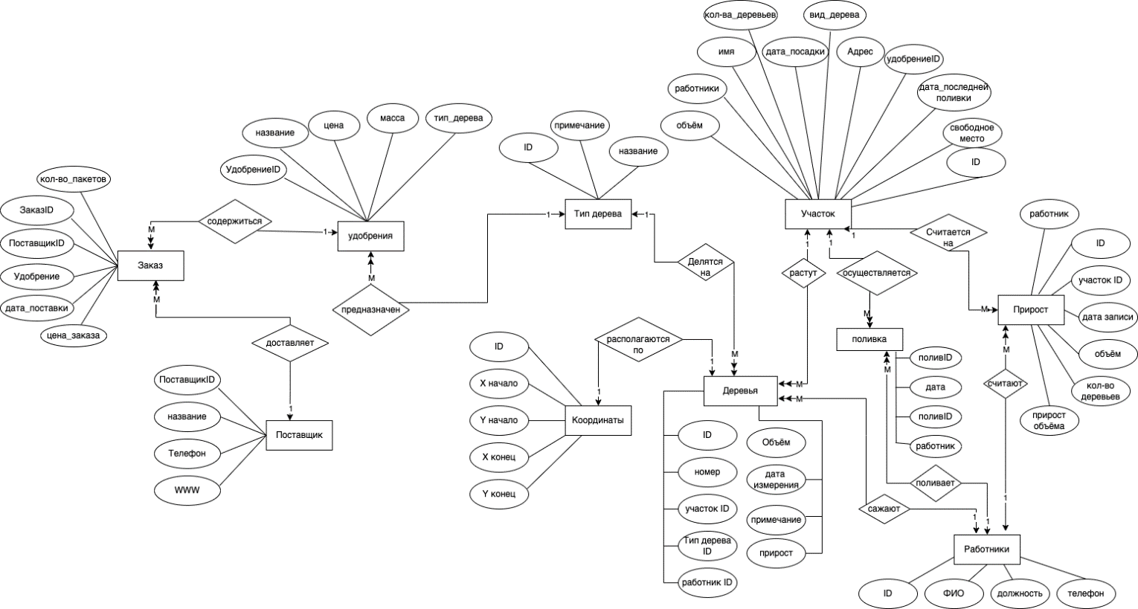

**Даталогическая модель**

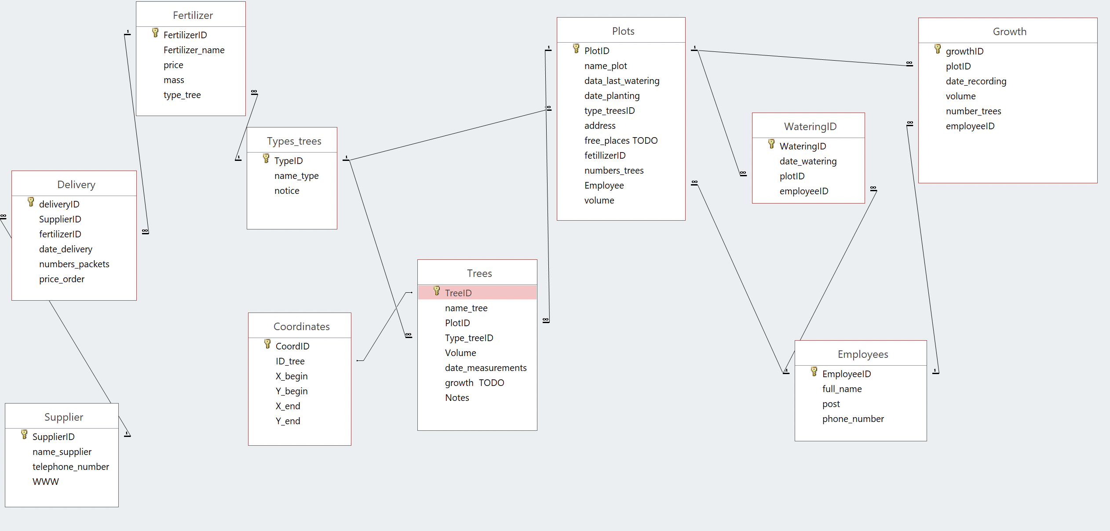

**Спецификация таблиц и примеры экземпляров отношений**

1. Таблица **“Координаты”** содержит информацию про все координаты.

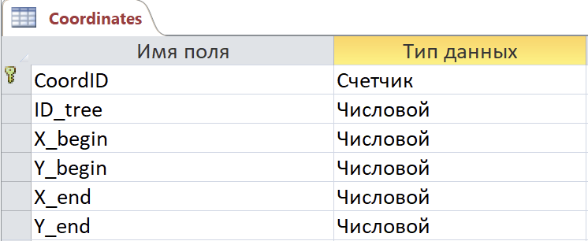

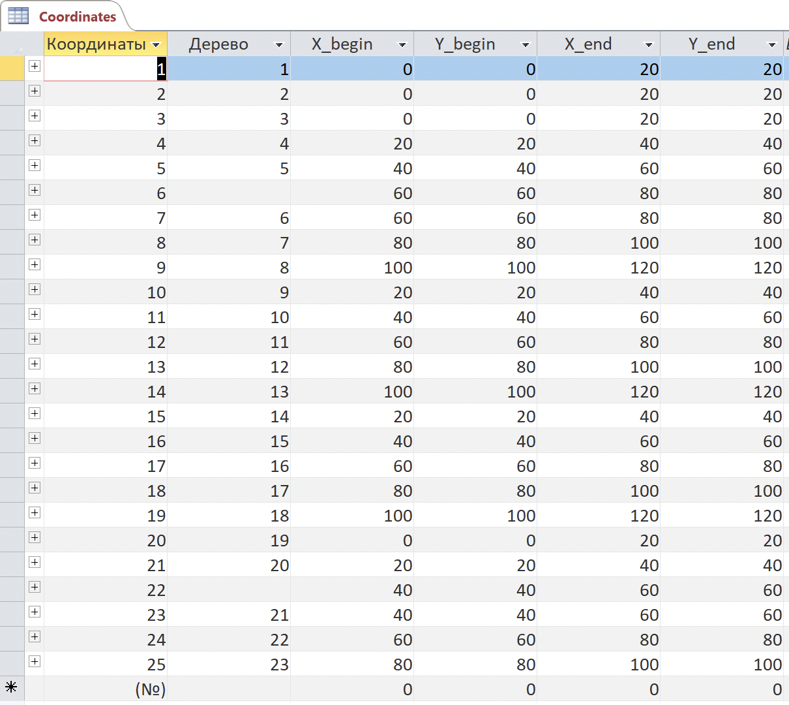

1. Таблица **“Заказ”** содержит список всех заказов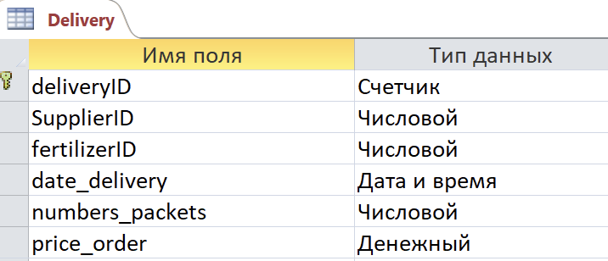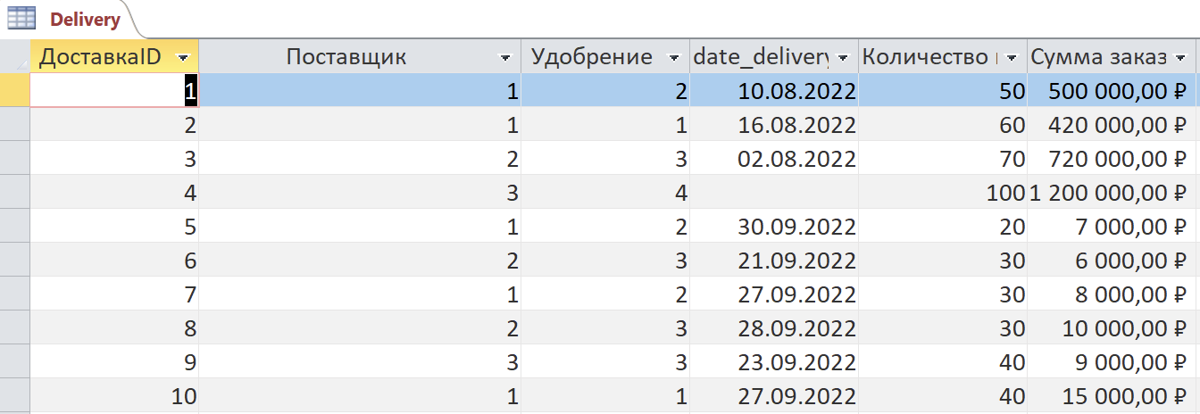
2. Таблица **“Работники”** содержит информацию о выполненных кормежках

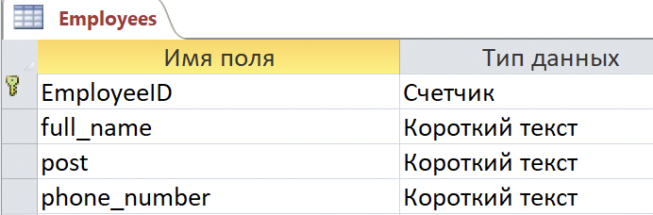

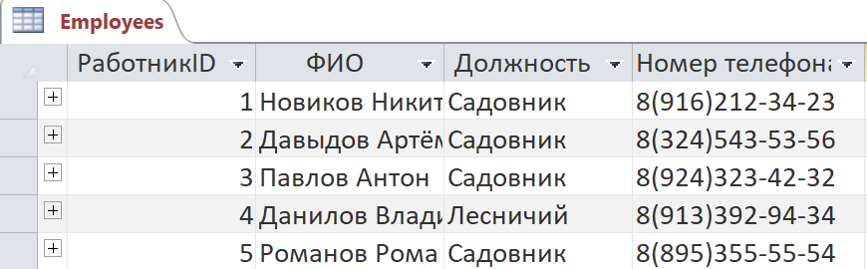

1. Таблица **“Удобрение”** содержит список всех используемых видах корма

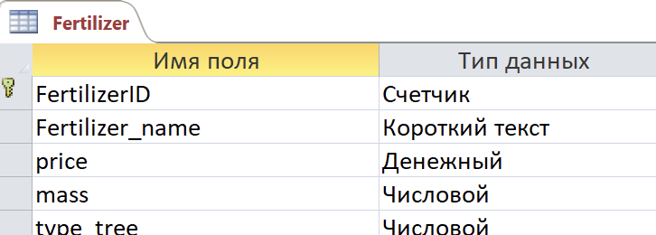

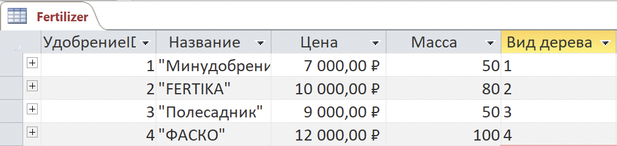

1. Таблица **“Прирост”** содержит список всех пород, выращиваемых в хозяйстве

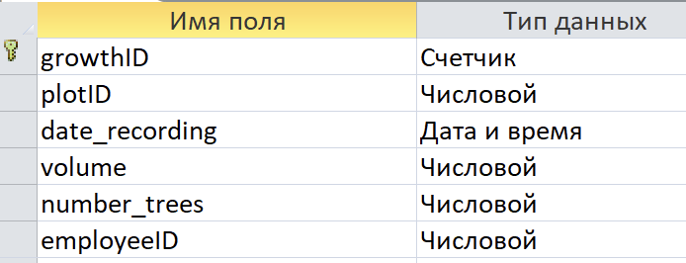

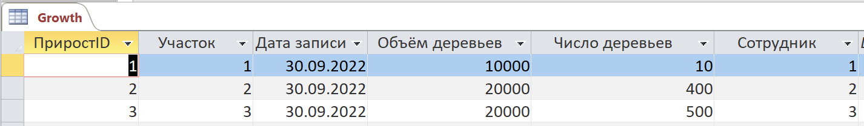

1. Таблица **“Участки”** содержит информацию о выполненных поставках корма

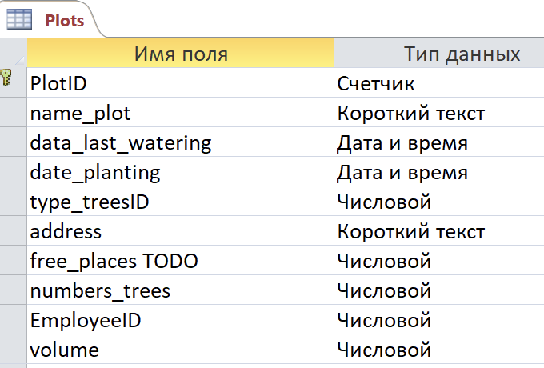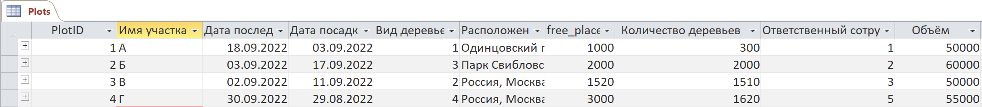

1. Таблица **“Поставщики”** содержит список всех поставщиков корма

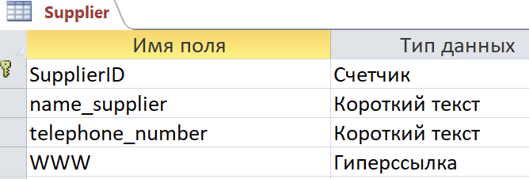

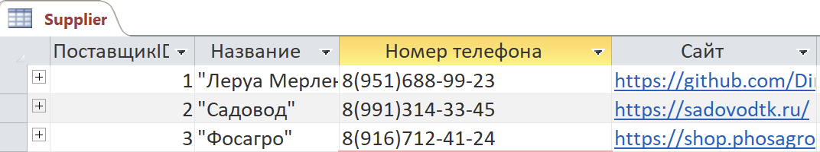

1. Таблица **“Поливка”** содержит список всех резервуаров и информацию о каждом

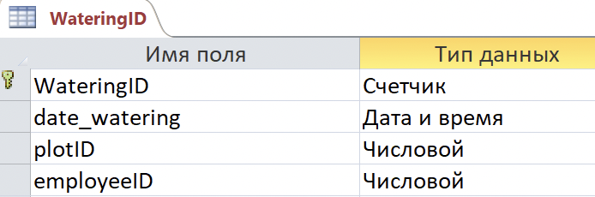

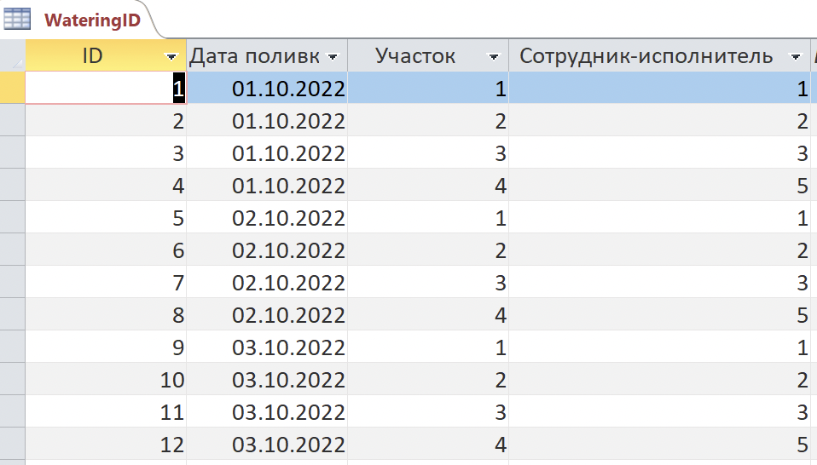

1. Таблица **“Деревья”** содержит список всех сотрудников хозяйства

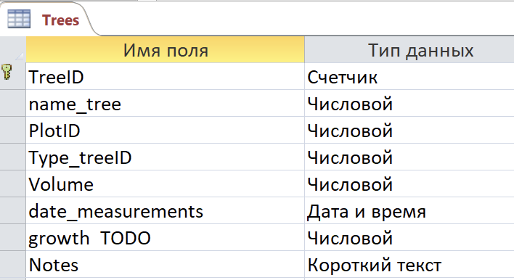

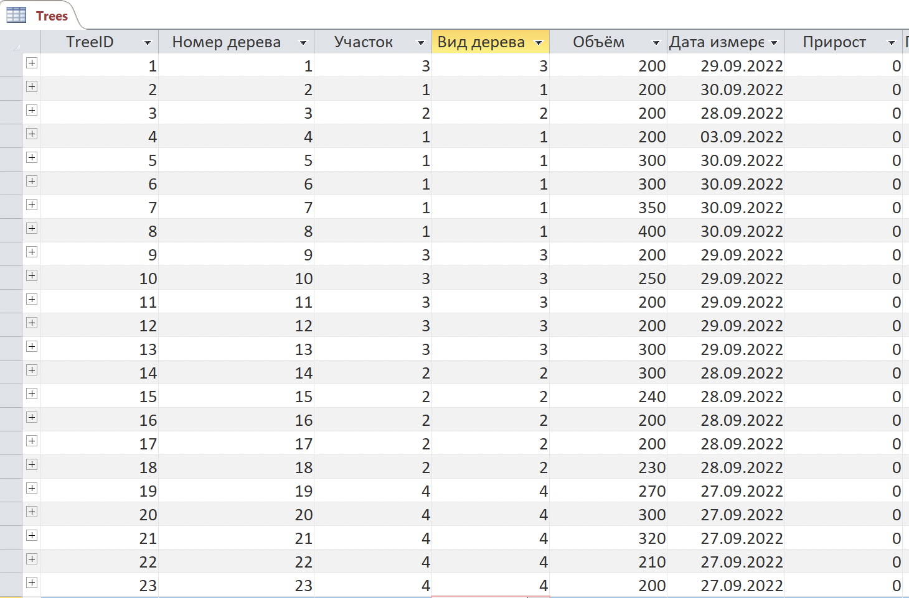

1. Таблица **“Вид деревьев”** содержит список всех сотрудников хозяйства

